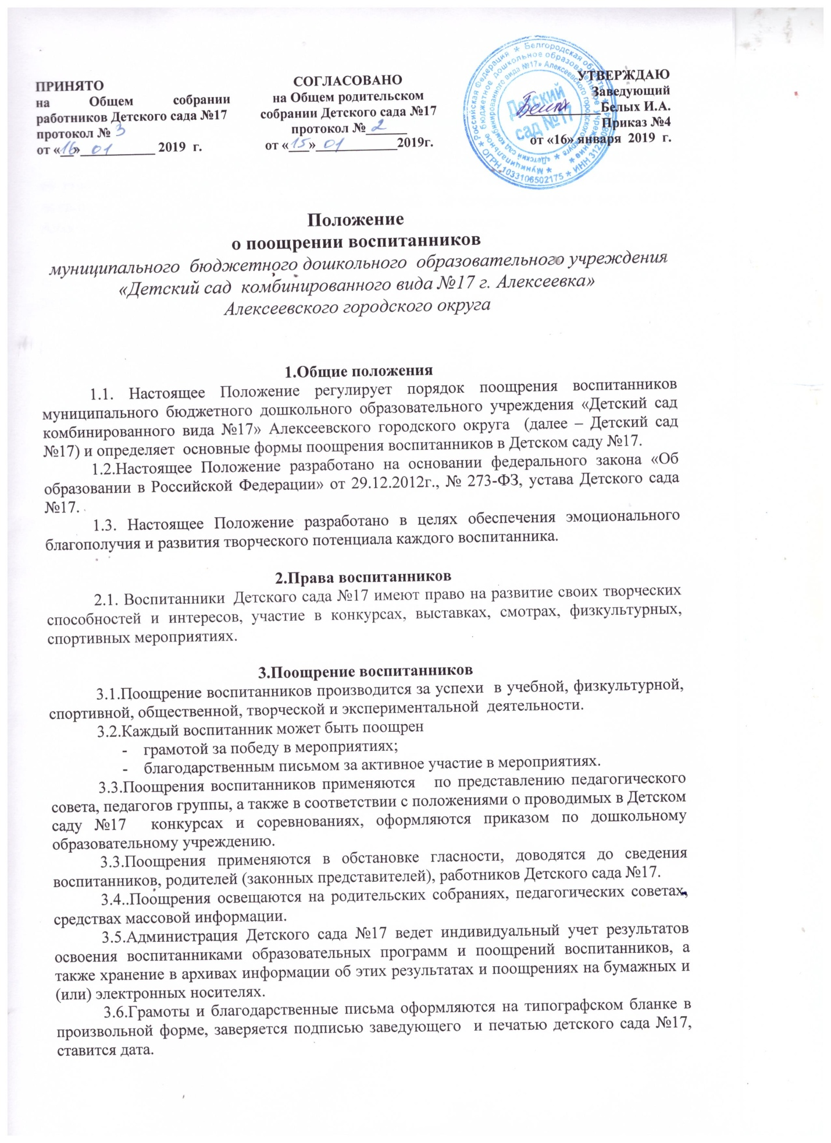

4.Заключительные положения.
4.1.Настоящее положение вступает в силу с момента издания приказа об утверждении «Положения о поощрениях воспитанников муниципального бюджетного дошкольного образовательного учреждения «Детский сад комбинированного вида №17» Алексеевского городского округ и действует до принятия нового.
4.2.Изменения в настоящее Положение могут вноситься дошкольным образовательным учреждением в соответствии с действующим законодательством и уставом Детского сада №17

